关于期末成绩录入说明
各院（系）：
教务管理系统已经完成升级及测试，本学期学生成绩录入、查询等功能都将在升级后的系统中完成，其录入方式有所调整，教师须在系统中设定成绩录入系数，并录入所有单项成绩，系统将自动生成《成绩单》及《试卷分析表》，使成绩登录及成绩分析工作更为简化。
现将成绩录入要求说明如下：
一、成绩录入
1.教师进入教务在线主页，点击主页左侧“教务管理系统”，输入账号和密码进入URP综合教务系统。在对话框中选择“成绩录入”。出现以下对话框：
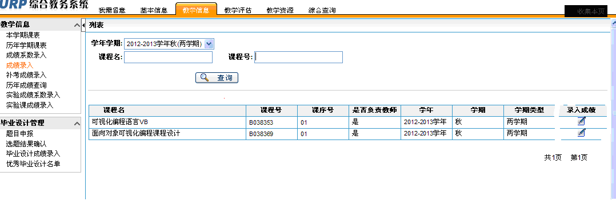
2.点击“成绩系数录入”，进入以下界面：（注意：只有进行了成绩系数维护的课堂才能录入成绩）
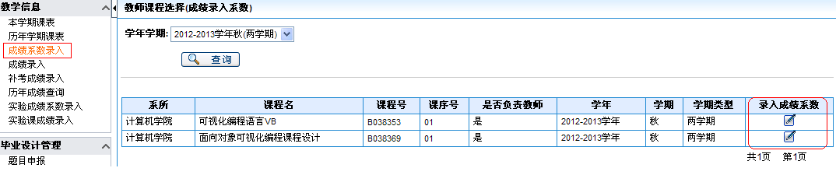
3.教师点击红框“录入成绩系数”，进入下列界面：
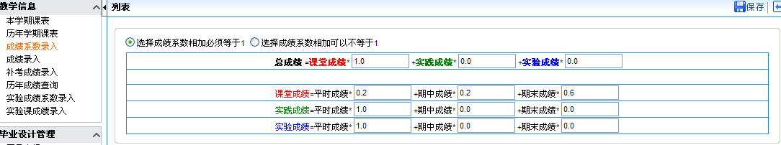
成绩系数中设定总成绩由课堂成绩、实践成绩和实验成绩决定，如无实践和实验成绩，可在第一栏中将其设置为0。课堂成绩由平时成绩，期中成绩，期末成绩组成，所占比例由教师根据教学安排设定。
如在系数设置中含有实践成绩或实验成绩，请按照上例填入每个分项的参数。
老师如有实践成绩和实验成绩录入者，请注意，如原来老师设想的是没有实验成绩，平时成绩占20%，期末占60%，实践成绩占20%，来完成整个总评成绩。在设定系数的时候，平时成绩和期末成绩都属于课堂成绩，应该占总评成绩的80%，这个时候，平时成绩应设定为25%，期末成绩为75%，则对应的平时成绩和期末成绩才是占总评成绩的20%和60%。
教师设定各项成绩系数，选定“保存”后，点击进入“成绩录入”。
4.教师进入“成绩录入”后，根据确定的录入成绩系数，系统会出现相应的成绩录入界面，以下图为例：
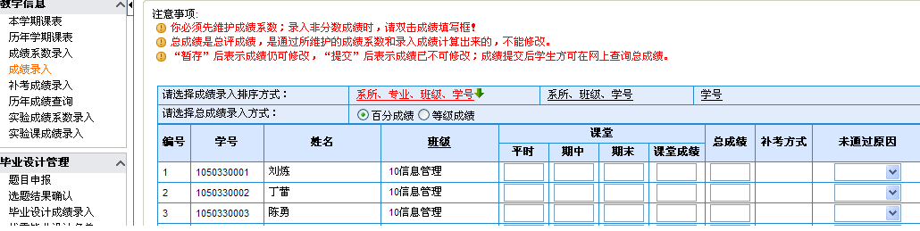
假定无实践和实验成绩录入，教师只需录入界面中的平时、期中、期末三栏成绩；系统默认录入为百分成绩，录入等级成绩，请先选点成绩录入方式中“等级成绩”。在暂存或提交后，系统会自动按设定成绩系数生成课堂成绩和总成绩。如在系数设置中含有实践成绩或实验成绩，请按照上例填入每个分项的成绩。核实成绩无误，教师可选“提交”完成成绩网上录入。
注意：课堂成绩和总成绩均是按成绩系数计算自动生成，成绩直接录入在这几个栏目中无效。
二、打印成绩单及试卷分析表
录入完成提交后，教师可通过点击“打印成绩单”和“期末成绩分析”生成纸质成绩单和试卷分析表，教师和教研室主任签字后上交所在院（系）教学办。如教师所上课程如为合班，则行政班存档纸质成绩单及试卷分析表采用合班数据。
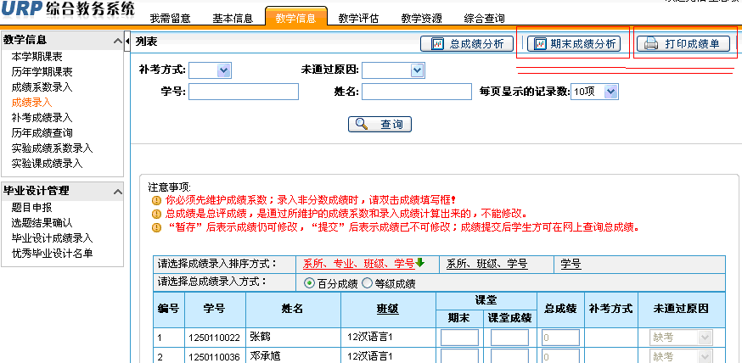

注意：在点击“期末成绩分析”后会弹出一个成绩分析表的页面，点击打印后，教师可将相关内容输入进空白栏。
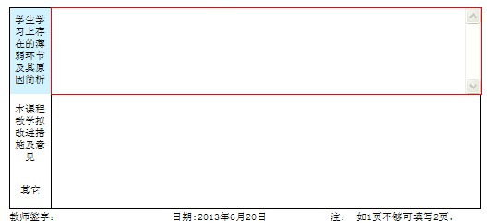
注意：教师在首次点击打印按钮时，系统会提示安装JRE控件，请教师按提示安装，否则将不能正常打印成绩分析表。
如教师在外网登录教务系统，网速过慢，可向学校教育技术中心申请VPN登录。
教务处学籍科
2013年6月20日

